Fizikalno-kemijske i biološke karakteristike vode podsljemenskih potoka II
Autori:
A. Božić, M. Mihaljević, L. Rajčić, R. Vraneković, M. Poljski, P. Škvorc
Mentori:
J. Aničić, M. Labaš, I. Beck, J. Škoton
II. gimnazija, Zagreb
Škola za medicinske sestre Vrapče, Zagreb
1. Istraživačka pitanja/Hipoteze
Na našem istraživačkom području susrećemo se sa sve većim onečišćenjem i reguliranjem riječnih vodotokova. Zbog ubrzane urbanizacije podsljemenske zone regulirani su ili nadsvođeni gotovo svi oborinski vodotoci koji se slijevaju s Medvednice, a dio ih je preusmjeren u kanalizacijski sustav grada Zagreba. Svjesni važnosti vodenih ekosustava potoka 2007./2008. godine istraživali smo stanje podsljemenskih potoka, mjerljivo GLOBE protokolima. Tada smo očekivali najveću sličnost stanja potoka između gornjeg (čistog) i srednjeg (mješovitog) dijela potoka, a najmanju sličnost između gornjeg (čistog) i donjeg (gradskog) dijela potoka. Analizom prikupljenih podataka uočili smo da je na svim izabranim potocima najveća sličnost bila između srednjeg i donjeg toka, suprotno našim očekivanjima, a najmanja između gornjeg i donjeg toka potoka. Očekivano, usporedbom različitih staništa na jednom potoku optimalni uvjeti bili su u gornjem i srednjem dijelu potoka, uz neke iznimke. U dijelu potoka koji ulazi u gradski dio vladaju nepovoljniji životni uvjeti koji očito prikazuju djelovanje onečišćenja. Veći dio vodotoka potoka u gradskom dijelu bio je nadsvođen ili se planirao nadsvoditi kao npr. dijelovi potoka Kustošaka i Črnomerca, dok jedan dio vodotoka potoka Medveščaka i Črnomerca teče po ravnim betonskim kanalima koji nisu prirodno stanište za floru i faunu potoka. Tok je ovih potoka uglavnom kanaliziran i zabilježeno je smanjenje bioraznolikosti.
U ovom projektu, zanimalo nas stanje ekosustava tih potoka danas, nakon 6 godina, a istražit ćemo i postoji li razlika između kanaliziranih potoka i prirodnih (nekanaliziranih) te jesu li potoci nadsvođeni, kao što je najavljivano, ili ne. Pretpostavljamo da se stanje ekosustava istraživanih potoka pogoršalo. Također pretpostavljamo da će fizikalno – kemijska i biološka mjerenja na kanaliziranom potoku dati lošije rezultate nego na prirodnom (nekanaliziranom) potoku.
2. Metode istraživanja
Istraživanje smo proveli tijekom jeseni i zime 2013./2014. te u proljeće 2014. (Tablica 1.) Terenski rad obuhvatio je određivanje fizikalno - kemijskih svojstava vode na tri postaje odabranih potoka (Sutinska vrela, Vrapčak, Kustošak, Črnomerec, Medveščak i Bliznec ) - III (gornji), II (srednji) i I (donji) dio toka te određivanje strukture i sastava biocenoza (Shannonov indeks i mjera sastava zajednice) na pojedinim staništima. Koristili smo GLOBE protokole za mjerenje temperature vode, pH, električne vodljivosti, količine otopljenog kisika i nitrate te GLOBE protokol za slatkovodne makrobeskralješnjake. Prikupljene podatke statistički smo obradili, prikazali pomoću grafova i tablica te usporedili s prijašnjima. Sve etape rada i najzanimljivije događaje dokumentirali smo i fotografijama.
Tablica 1. Datumi izlaska na teren za oba projekta
Potok | Datum izlaska na teren
Črnomerec | 26.4.2007. | 8.11.2013.
Vrapčak | 26.4.2007. | 16.1.2013.
Kustošak | 30.3.2007. | 23.1.2014.
Medveščak | 24.2.2007. | 3.4.2014.
Sutinska vrela | 28.4.2007. | 11.4.2014.
Bliznec | 20.4.2007. | 12.4.2014.
3. Prikaz podataka
Usporedili smo temperaturu vode svih potoka na svim postajama (Slika 1.) uzorkovanima 2013./2014. godine. Iz prikaza je vidljivo da kod većine potoka temperatura raste od izvora prema gradu dok je kod Blizneca i Črnomerca situacija obrnuta. Obzirom da su temperature vode mjerene u različito doba godine nismo sigurni u usporedivost rezultata za pojedine potoke.

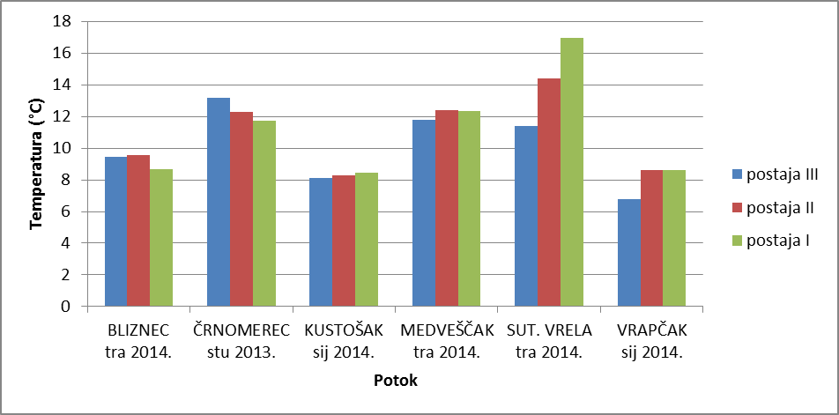
Slika 1. Usporedba temperature vode na postajama I, II, III

Izračunali smo i usporedili zasićenost kisikom na svim potocima (Slika 2.). Na potocima Črnomerec i Kustošak zasićenost opada prema gradu. Na Bliznecu, Medveščaku i Sutinskim vrelima zasićenost kisikom također opada prema gradu uz iznimku druge postaja kod koje je na Bliznecu i Medveščaku zasićenost kisikom nešto veća nego na gornjoj postaji, a na Sutinskim vrelima nešto niža nego na donjoj postaji. Potok Vrapčak pokazuje potpuno obrnute vrijednosti u odnosu na sve ostale potoke. Njemu zasićenje kisikom raste prema gradu.

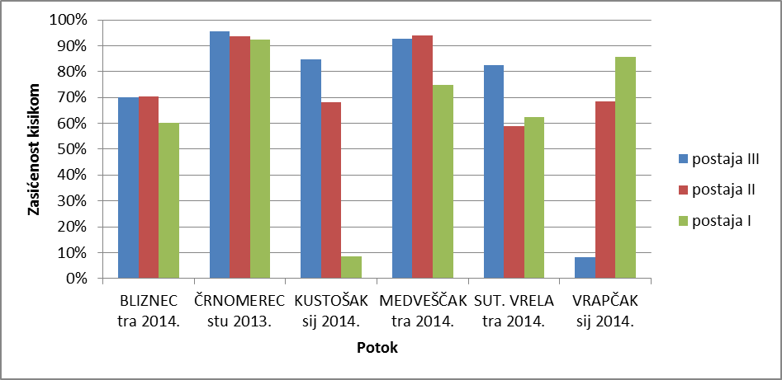

Slika 2. Usporedba zasićenja vode kisikom na postajama I, II i III

Obzirom da se mjerenje na potocima Bliznec i Sutnska vrela za oba projekta vršilo u istom mjesecu usporedili smo pH, nitrate i električnu provodljivost u 2007. i 2014. godini. Sutinska vrela u oba projekta imaju viši pH od Blizneca na gornjoj i srednjoj postaji dok je na donjoj postaji pH priblžno jednak (Slika 3.). Također, 2014. godine oba potoka su imala viši pH nego u 2007.

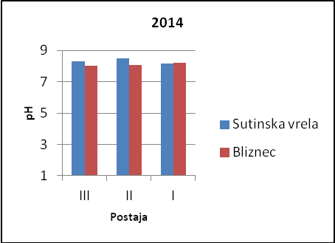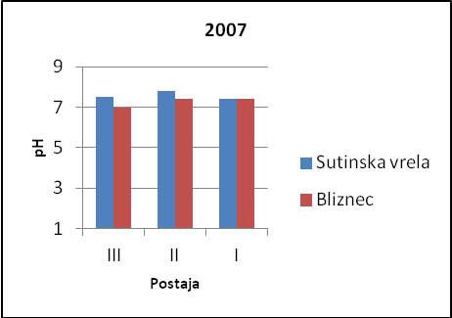

Slika 3. Usporedba pH na potocima Bliznec i sutinska vrela

Uspoređujući količinu nitrata (N-NO3¯) u vodama potoka Blizneca i Sutinskih vrela možemo zaključiti kako se, za razliku od pH, količina nitrata znatno pomijenila. (Slika 4.) U mjerenjima vršenima 2007. godine vidljivo je kako je najveća koncentracija nitrata bila izmjerena na gornjoj postaji potoka Bliznc i iznsila je 4 mg/L, dok je na mjerenjima vršenima 2014. godine najviša izmjerena koncentracija nitrata iznosila 10 mg/L također na potoku Bliznec, ali ovaj put na donjoj postaji. Genralno gledajući potok Bliznec je u 2014. godini imao puno više koncentracije nitrata nego u 2007. godini.

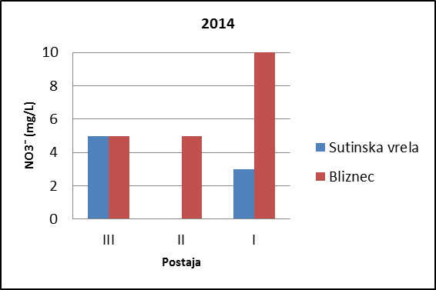
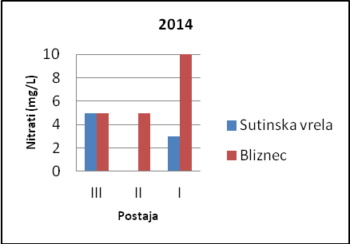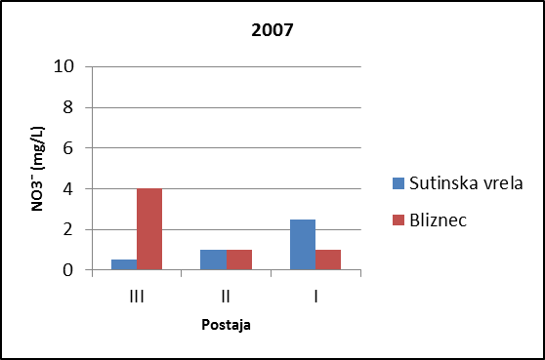

Slika 4. Usporedba nitrata (N- NO3¯) na potocima Bliznec i Sutinska vrela

Grafički smo usporedili električnu provodljivost izmjerenu na potocima Bliznec i Sutinska vrela te smo zaključili kako potok Bliznec na svim postajama u oba projekta ima znatno nižu električnu povodljivost (Slika 5.). Električna provodljivost raste prema gradu na svim postajama u oba projekta, a u 2014. godini sve postaje imaju povišene vrijednosti u odnosu na 2007.

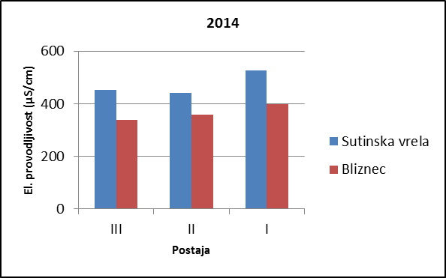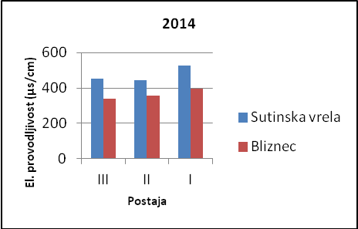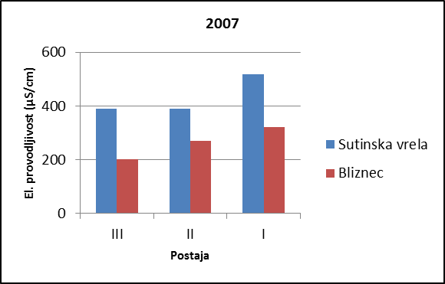

Slika 5. Usporedba električne vodljivosti na potocima Bliznec i Sutinska vrela

Kao predstavnika prirodnog, odnosno potoka koji je najmanje reguliran u 2014. godini odabrali smo Bliznec, a potok koji je kanaliziran Sutinska Vrela. Sva mjerenja prikazali smo tablično. (Tablica 2.)

Tablica 2. Usporedba fizikalno - kemijskih i bioloških čimbenika na postajama III, II i I na potocima Bliznec i Sutinska vrela (2014. godina).

 | Bliznec  (12.4.2014.) |  |  | Sutinska vrela  (11.4.2014.)
 | III | II | I | III | II | I
pH | 8 | 8,09 | 8,21 | 8,29 | 8,5 | 8,15
Temperatura (°C) | 9,47 | 9,58 | 8,67 | 11,4 | 14,37 | 16,93
Konduktivitet (µS/cm) | 338 | 357,33 | 397,67 | 452,33 | 442,33 | 527,33
Nitrati (mg/L) | 5 | 5 | 10 | 5 | 0 | 3
Kisik (mg/L) | 8 | 8 | 7 | 9 | 6 | 6
Broj zabiljženih svojti | 9 | 9 | 6 | 12 | 4 | 9
Shannonov indeks | 1,31 | 1,11 | 1,51 | 1,89 | 1,9 | 1,71
Mjera sastava zajednice (%EPT) | 20,45% | 94,37% | 96,44% | 36,04% | 39,51% | 65,18%

Izračunali smo i usporedili Shannonov indeks bioraznolikosti za potoke Medveščak, Bliznc i Sutinska vrela (Slika 6.), potoke koje smo uzorkovali u istom mjesecu. Potok Medvešćak, kao i Sutinska vrela, je najvećim dijelom toka reguliran odnosno kanaliziran. Potok Sutinska vrela ima najveću bioraznolikst na svim postajama, a nakon njega Bliznec. Potok Medveščak ima najmanju bioraznolikost na sve tri postaje. Bioraznolikost opada na postajama prema gradu osim na Sutinskim vrelima gdje srednji tok ima nešto veću vrijednost od gornjeg i donjeg toka.

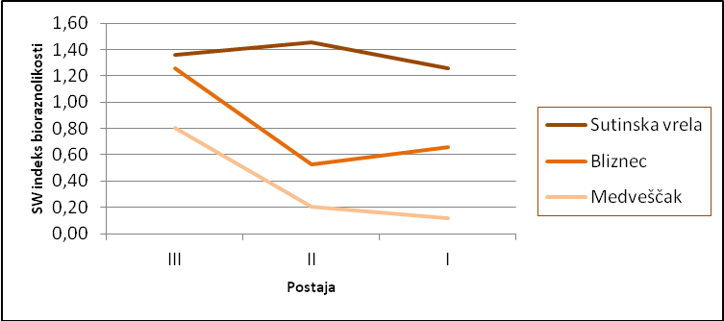

Slika 6. Usporedba Shannonovog indeksa bioraznolikosti na postajama I, II i III potoka Medveščak, Bliznec i Sutinska vrela (2014. godina)

Izračunali smo i grafički prikazali mjeru sastava zajednice odnosno udio makrobeskralježnjaka koji pripadaju vodencvjetovima, tularima i obalčarima (%EPT) na potocima Bliznec, Medveščak i Sutinska vrela (Slika 7.). Iz grafa ja vidljivo kako %EPT raste prema gradu na svim postajama, a najveći skok vidljiv je na potoku Bliznec. Razlog tome može biti velika brojnost (>200 jedinki) rakušaca na gornjoj postaji. Najveće vrijednosti %EPT na svim postajama ima potok Medveščak, ali važno je naglasiti kako je na svim njegovim postajam zabiljžena ista vrsta vodencvijeta i to u udjelu od 80-90%.

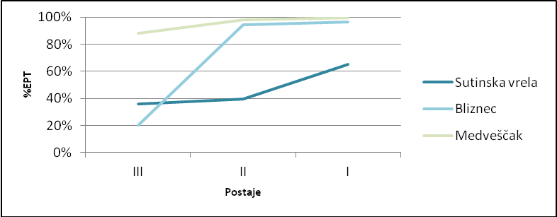

Slika 7. Usporedba mjere sastava zajednice (%EPT) na postajama I, II i III potoka Medveščak, Bliznec i Sutinska vrela (2014. godina)

4. Zaključci
Nakon analize podataka zaključili smo kako podaci dobiveni mjerenjem 2007. godine nisu u potpunosti usporedivi s podacima dobivenim ovim projektom. Razlog tome je što terenska istraživanja nisu provedena u isto vrijeme, a na mnogim potocima niti u istom mjesecu. Zbog toga ne možemo sa sigurnošću ocijeniti stanje na svim potocima danas i prije 6 godina. Obzirom da smo u oba projekta na potocima Bliznec i Sutinska vrela mjerenja obavili u mjesecu travnju njihove rezultate smo detaljnije obradili i usporedili. Usporedbom pH, električne provodljivosti i nitrata zaključili smo kako se nakon 6 godina najviše promijenila količina nitrata u potoku Bliznec. Takav rezultat ukazuje na snažnije opterećenje ekosustava, ali nismo sigurni je li izvor prirodan ili antropogen. Ostali uspoređeni parametri nisu se znatno promijenili, ali su svi pokazali pogoršanje nakon 6 godina.

Izračunom zasićenosti kisikom na svim potocima primijetili smo da gradske postaje imaju znatno niže vrijednosti od vrijednosti izmjerenih na gornjim postajam osim Vrapčaka koji pokazuje obrnute vrijednosti. Također, većina postaja ima zasićenost manju od 80% što ukazuje na povećanu potrošnju kisika. Usporedbom makrobeskralježnjaka u potocima možemo reći kako potok Sutinska vrela pokazuje najveću bioraznolikost, a potok Medveščak najmanju. Usprkos visokoj bioraznolikosti potok Sutinska vrela ima najmanji udio vodencvjetova, tulara i obalčara (%EPT) što ukazuje na veći stres u okolišu. Nakon cjelokupne analize možemo reći kako nismo u prilici zaključiti je li se opterećenje ekosustava na svim potocima povećalo ili smanjilo u odnosu na 2007. godinu, ali uspoređujući potoke Bliznec i Sutinska vrela možemo reći da se stanje na oba potoka pogoršalo. Uspoređujući prirodni potok (Bliznec) i kanalizirani potok (Sutinska vrela) zaključili smo da je prirodni potok u puno boljem stanju odnosno da parametri koje smo mjerili pokazuju vrijednosti manjeg opterećenja ekosustava. Primijetili smo kako ni jedan potok nije pokazao znatno poboljšanje te da se svi potoci još uvijek reguliraju i nadsvođuju u svrhu urbanizacije.

5. Literatura
Kerovec, M. (1986.):Priručnik za upoznavanje beskralježnjaka naših potoka i rijeka, Liber, Zagreb, 127 pp
Upute za upotrebu - Komplet za ispitivanje kvalitete vode –– Voda 2, „Model EDUCA“ , Zagreb
Kerovec, M. (1986.): Ekologija kopnenih voda, Liber, Zagreb
Meštrov, M. (1977.): Organizam i okoliš, Biologija za srednje škole, Školska knjiga, Zagreb 153-195
Put društva za komuniciranje ambijenta (1999.): Čovjek to je voda, itinerer iz odgoja i obrazovanja za okoliš u Kotlima, Labin
Klobučar, G. i V., Maguire I.,(1998.): Publikacija slatkovodni beskralježnjaci, Naklada Karolina d.o.o.
Topografska karta Republike Hrvatske, Planinarska karta medvednice, zemljovid br. 01, mjerilo 1:25000, SMAND, Vidovec

